1.

a)

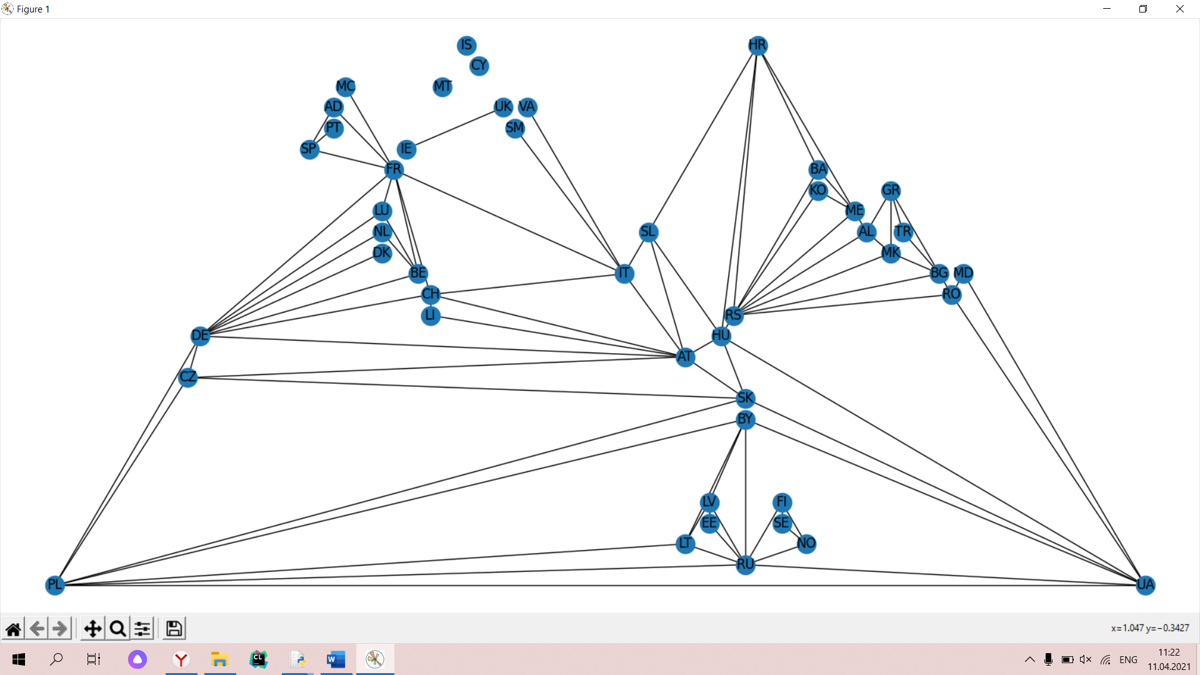

Количество вершин = 47

Количество ребер = 86

b)

(Максимальная компонента)

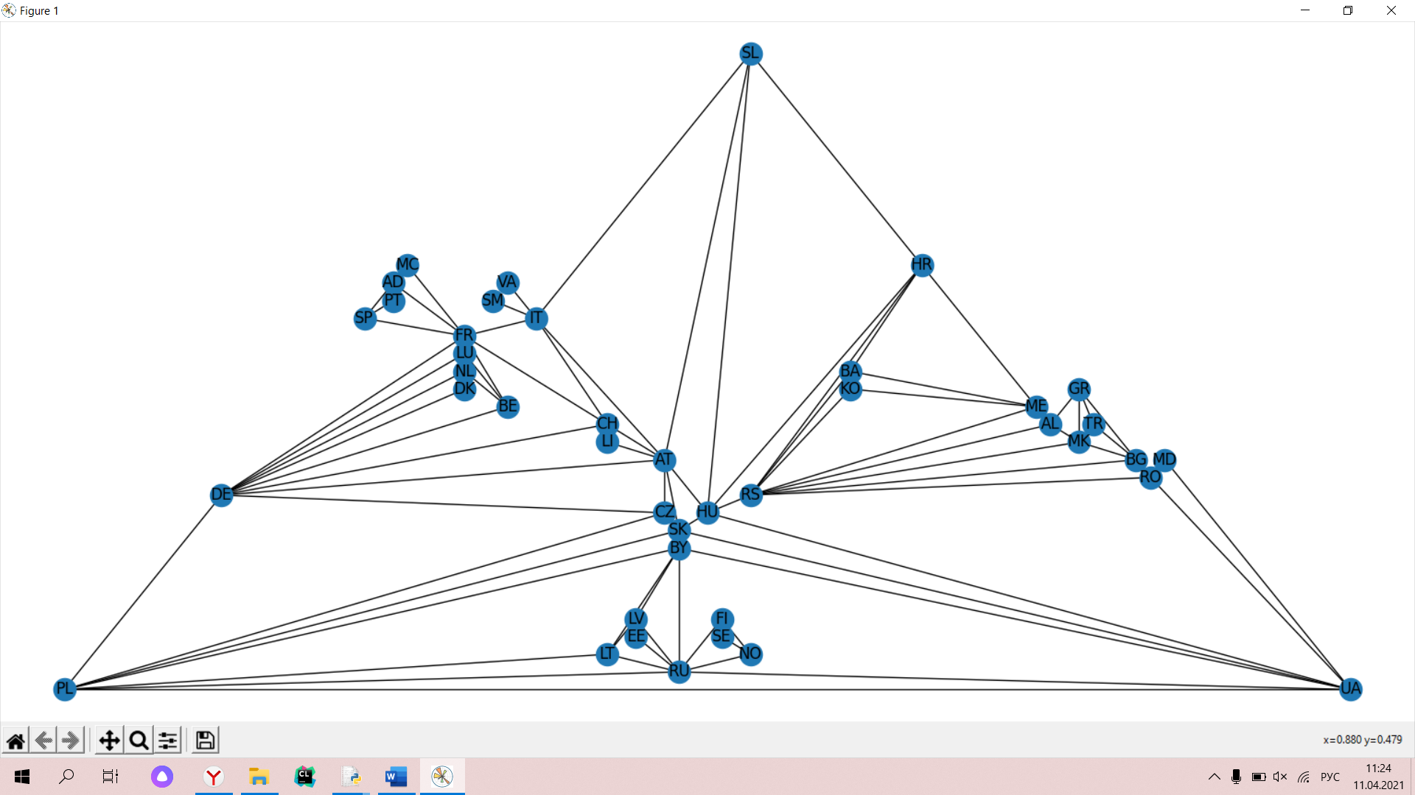

Количество вершин = 42

Количество ребер =85

Минимальная степень вершины = 1

Максимальная степень вершины =9

Радиус = 4

Диаметр = 8

Обхват = 3

Центр = PL (Польша)

Вершинная k-связанность = 1

Реберная k-связанность = 1

c)

Минимальная раскраска вершин = 4\*

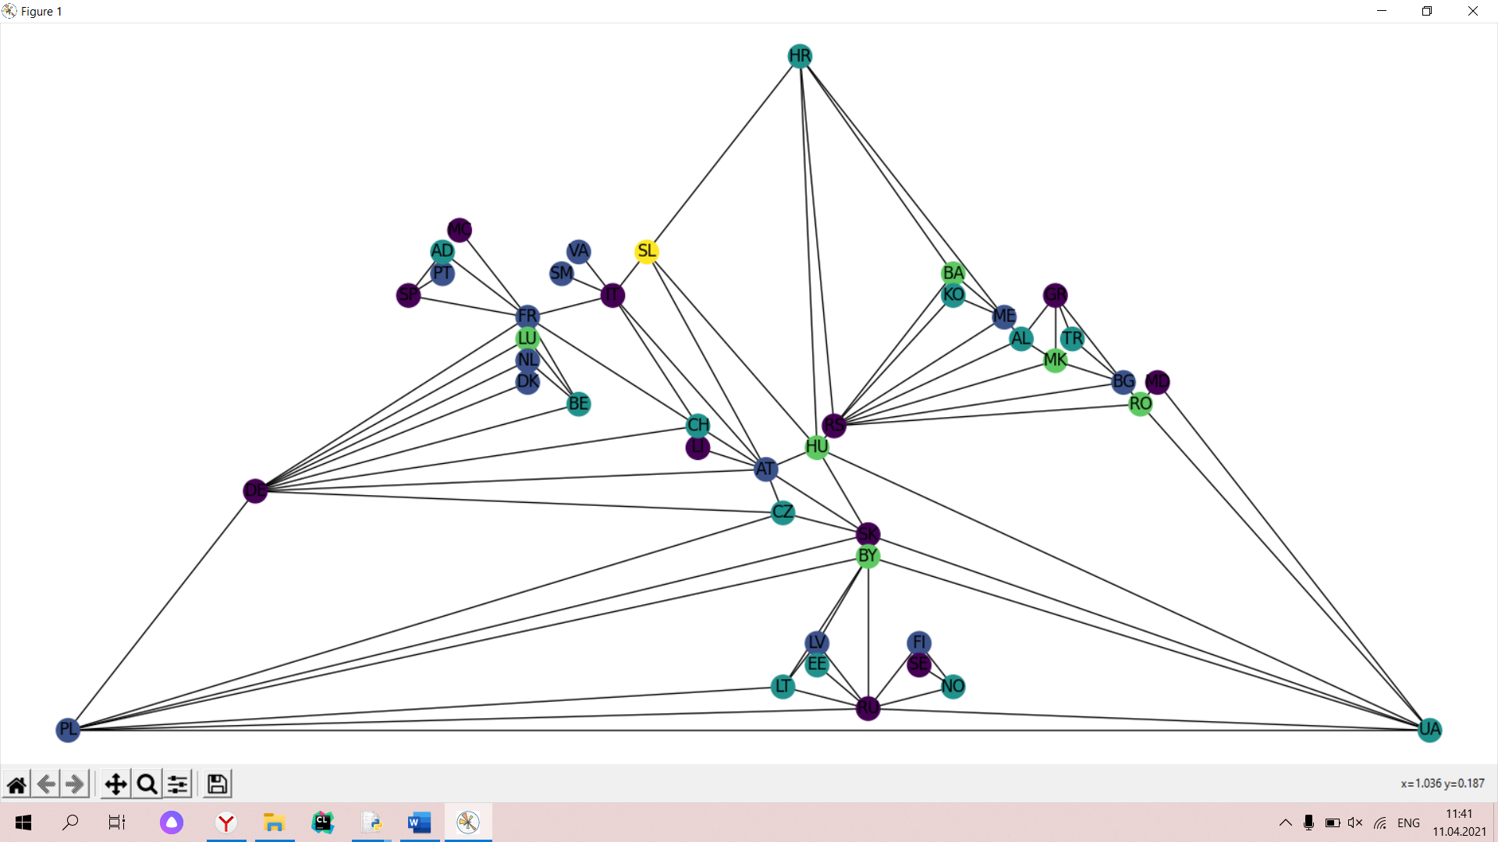

\*{'RS': 0, 'DE': 0, 'RU': 0, 'FR': 1, 'AT': 1, 'PL': 1, 'UA': 2, 'HU': 3, 'IT': 0, 'SK': 0, 'ME': 1, 'CH': 2, 'BY': 3, 'HR': 2, 'BG': 1, 'RO': 3, 'AL': 2, 'GR': 0, 'MK': 3, 'CZ': 2, 'SL': 4, 'LV': 1, 'LT': 2, 'BE': 2, 'SP': 0, 'LU': 3, 'BA': 3, 'FI': 1, 'NO': 2, 'AD': 2, 'LI': 0, 'NL': 1, 'TR': 2, 'EE': 2, 'SE': 0, 'MD': 0, 'KO': 2, 'PT': 1, 'DK': 1, 'MC': 0, 'SM': 1, 'VA': 1}

d)

Минимальная раскраска ребер = 9\*

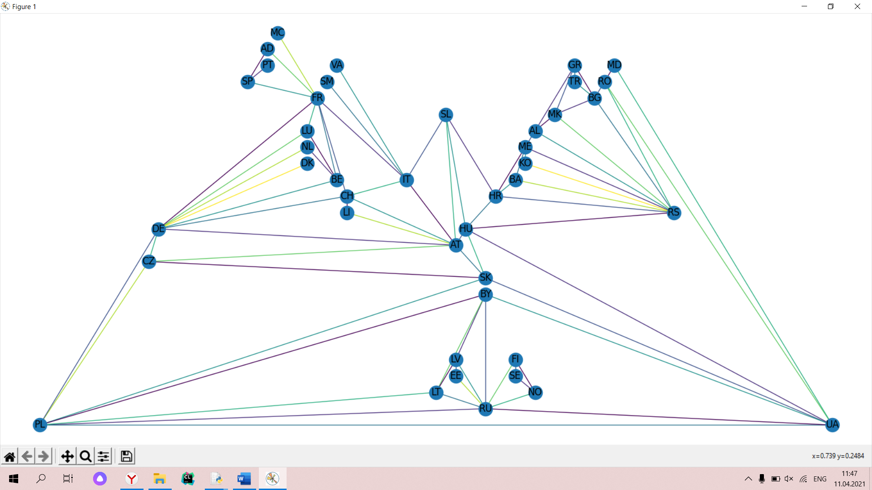

\*{('DE', 'FR'): 0, ('AT', 'DE'): 1, ('DE', 'PL'): 2, ('HU', 'RS'): 0, ('RU', 'UA'): 0, ('PL', 'RU'): 1, ('PL', 'UA'): 3, ('BG', 'RS'): 1, ('FR', 'IT'): 1, ('CH', 'DE'): 3, ('AT', 'IT'): 0, ('AT', 'HU'): 2, ('HR', 'RS'): 2, ('ME', 'RS'): 3, ('CZ', 'DE'): 4, ('RO', 'RS'): 4, ('AT', 'CH'): 4, ('AL', 'RS'): 5, ('CH', 'FR'): 2, ('HU', 'UA'): 1, ('BE', 'DE'): 5, ('BY', 'RU'): 2, ('AT', 'SK'): 3, ('MK', 'RS'): 6, ('BA', 'RS'): 7, ('LT', 'RU'): 3, ('BE', 'FR'): 3, ('BY', 'PL'): 0, ('AT', 'CZ'): 5, ('AT', 'SL'): 6, ('PL', 'SK'): 4, ('DE', 'LU'): 6, ('LV', 'RU'): 4, ('SK', 'UA'): 2, ('BY', 'UA'): 4, ('CZ', 'PL'): 6, ('CH', 'IT'): 5, ('FI', 'RU'): 5, ('RO', 'UA'): 5, ('FR', 'SP'): 4, ('NO', 'RU'): 6, ('HR', 'HU'): 3, ('HU', 'SK'): 5, ('DE', 'NL'): 7, ('KO', 'RS'): 8, ('FR', 'LU'): 5, ('LT', 'PL'): 5, ('DE', 'DK'): 8, ('EE', 'RU'): 7, ('HU', 'SL'): 4, ('AD', 'FR'): 6, ('AT', 'LI'): 7, ('IT', 'SL'): 2, ('HR', 'ME'): 0, ('FR', 'MC'): 7, ('CZ', 'SK'): 0, ('HR', 'SL'): 1, ('BY', 'LV'): 1, ('BG', 'GR'): 0, ('MD', 'UA'): 6, ('AL', 'ME'): 1, ('BG', 'MK'): 2, ('BY', 'LT'): 6, ('BG', 'RO'): 3, ('AL', 'GR'): 2, ('AL', 'MK'): 0, ('GR', 'MK'): 1, ('BA', 'ME'): 2, ('LT', 'LV'): 0, ('BA', 'HR'): 4, ('IT', 'SM'): 3, ('IT', 'VA'): 4, ('CH', 'LI'): 0, ('KO', 'ME'): 4, ('BE', 'LU'): 0, ('BG', 'TR'): 4, ('GR', 'TR'): 3, ('FI', 'NO'): 0, ('MD', 'RO'): 0, ('BE', 'NL'): 1, ('EE', 'LV'): 2, ('FI', 'SE'): 1, ('NO', 'SE'): 2, ('AD', 'SP'): 0, ('PT', 'SP'): 1}

e)

Максимальная клика = 4\*

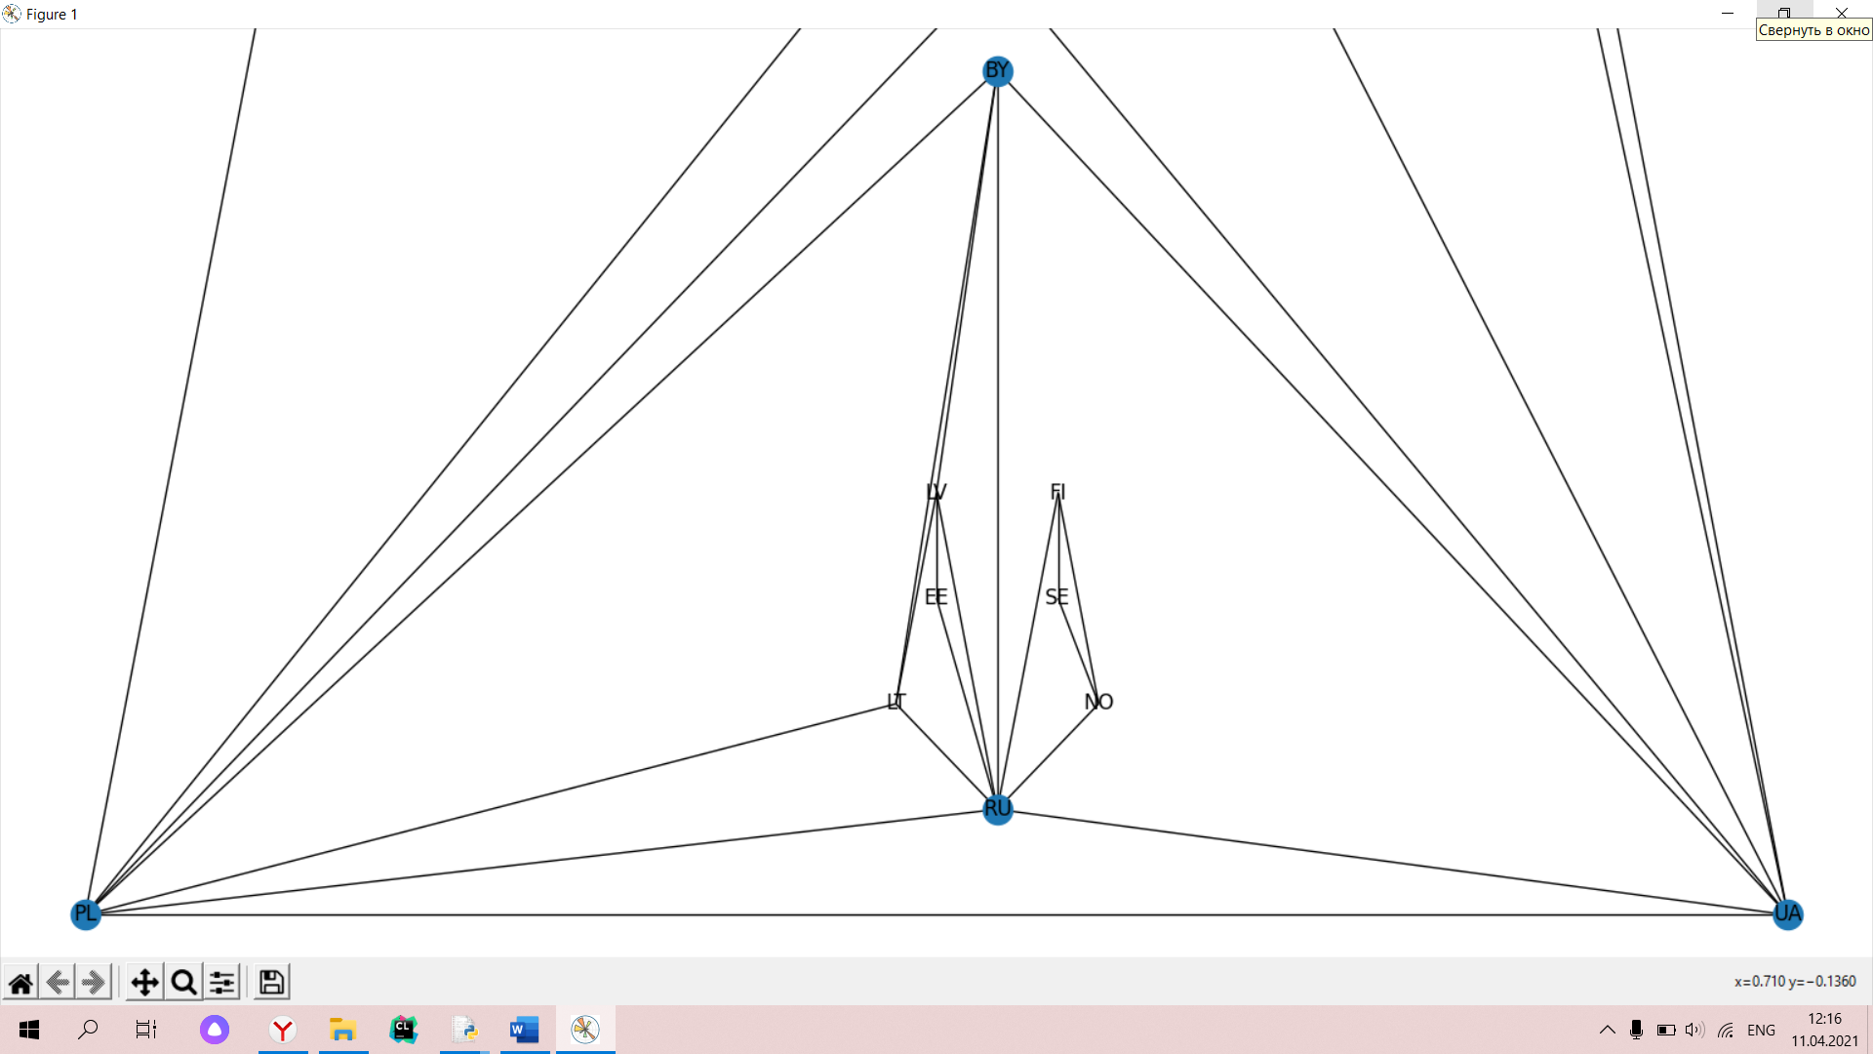

\*Например, {'BY', 'LT', 'PL', 'RU'}

f)

Максимальное независимое множество = 16\*

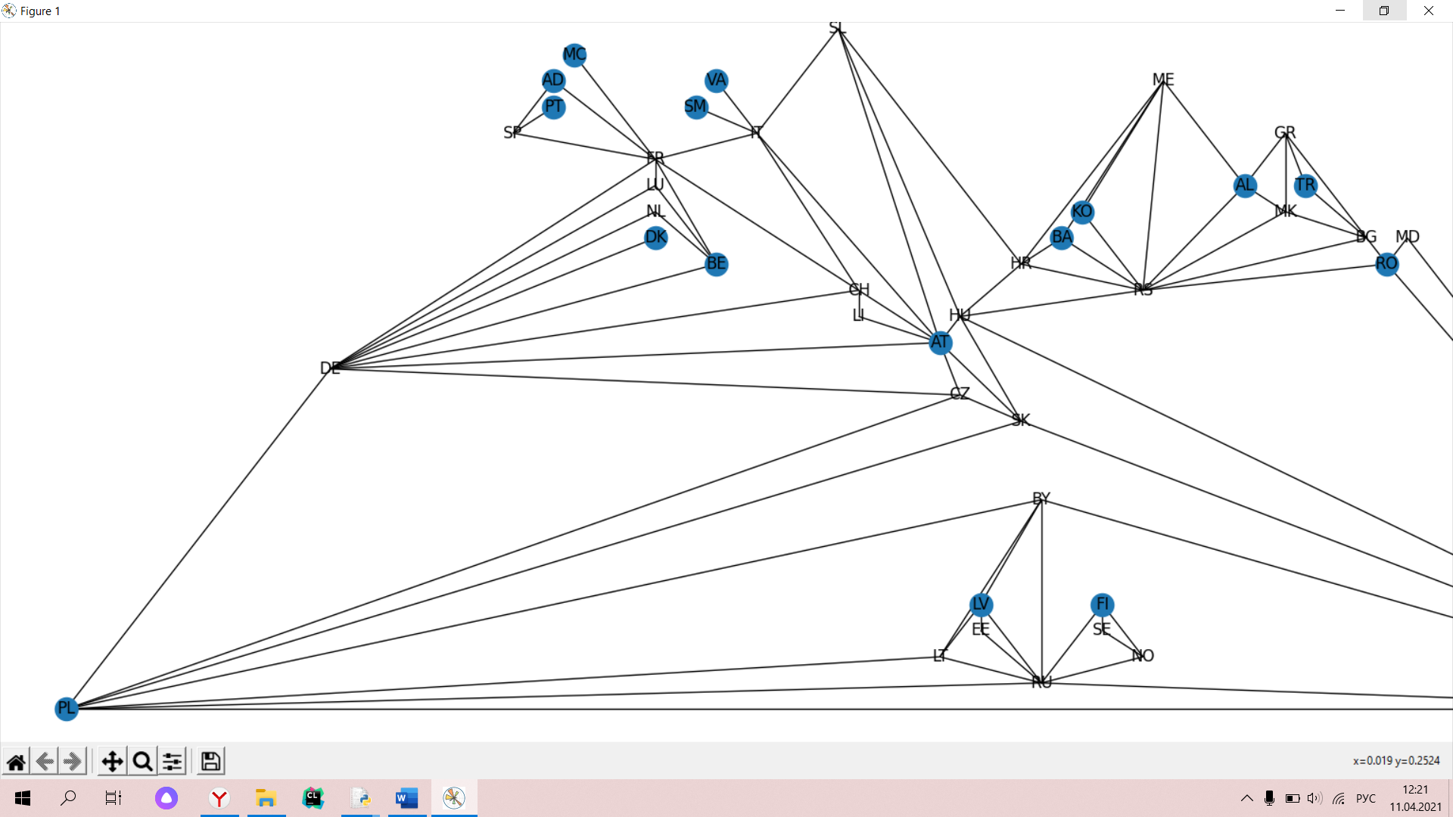

\*{'PT', 'LV', 'VA', 'FI', 'BE', 'AD', 'DK', 'TR', 'BA', 'AL', 'PL', 'SM', 'RO', 'AT', 'MC', 'KO'}

g)

Максимальное паросочетание = 19\*

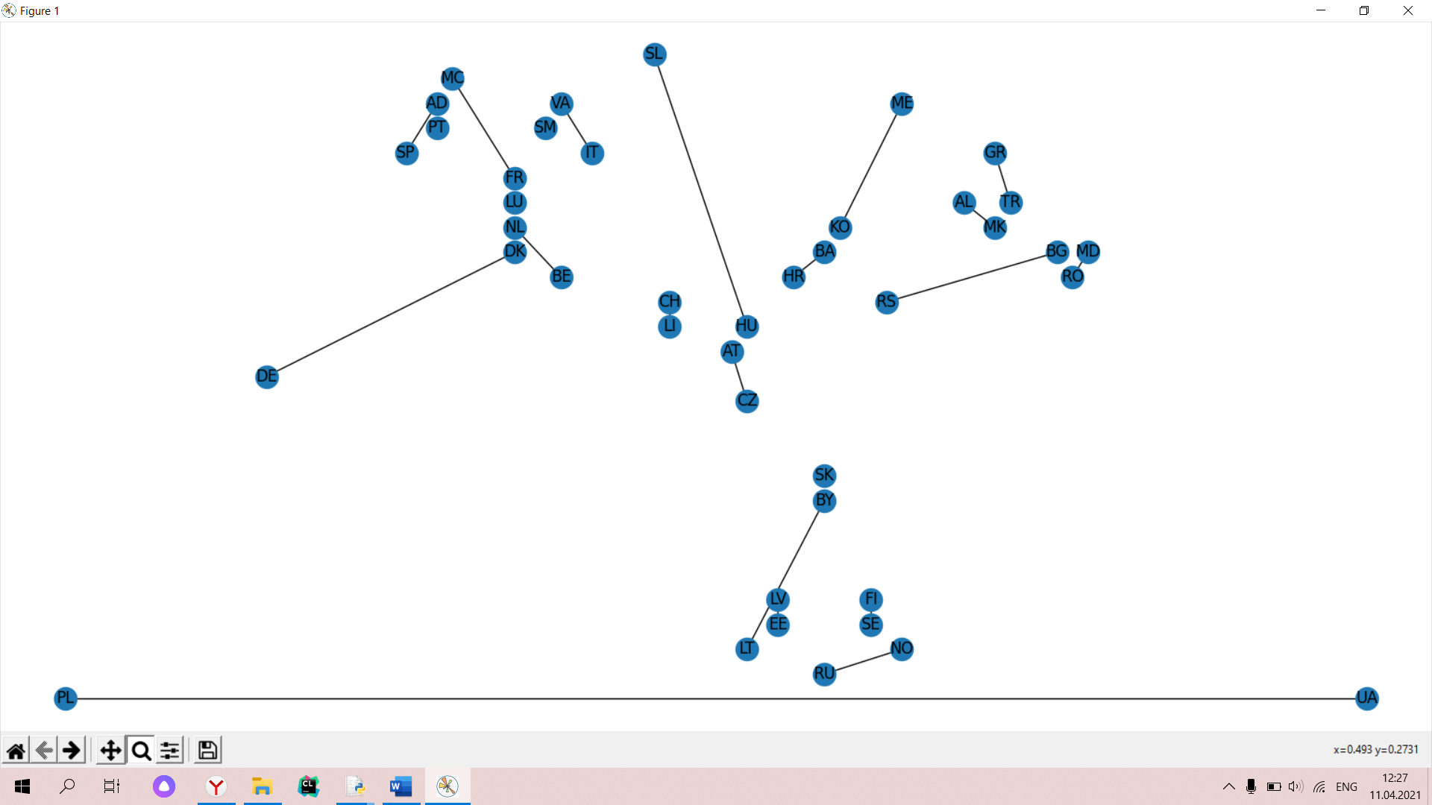

\*{('MC', 'FR'), ('ME', 'KO'), ('SP', 'AD'), ('LV', 'EE'), ('FI', 'SE'), ('SL', 'HU'), ('RO', 'MD'), ('RU', 'NO'), ('DK', 'DE'), ('AT', 'CZ'), ('UA', 'PL'), ('BY', 'LT'), ('LI', 'CH'), ('HR', 'BA'), ('RS', 'BG'), ('GR', 'TR'), ('VA', 'IT'), ('NL', 'BE'), ('AL', 'MK')}

h)

Вершинное покрытие = 23\*

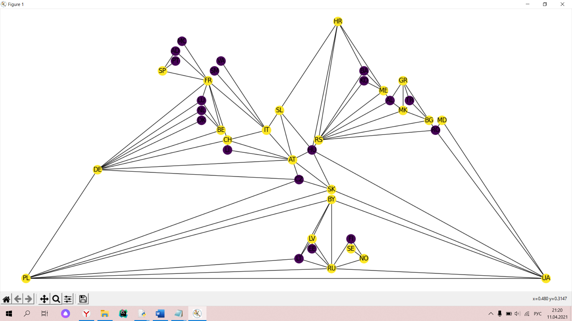

\*['AT', 'ME', 'MD', 'HR', 'DE', 'RS', 'UA', 'MK', 'BE', 'RU', 'CH', 'SP', 'SE', 'GR', 'LV', 'PL', 'BG', 'SL', 'FR', 'SK', 'IT', 'NO', 'BY']

i)

Минимальное реберное покрытие = 27\*

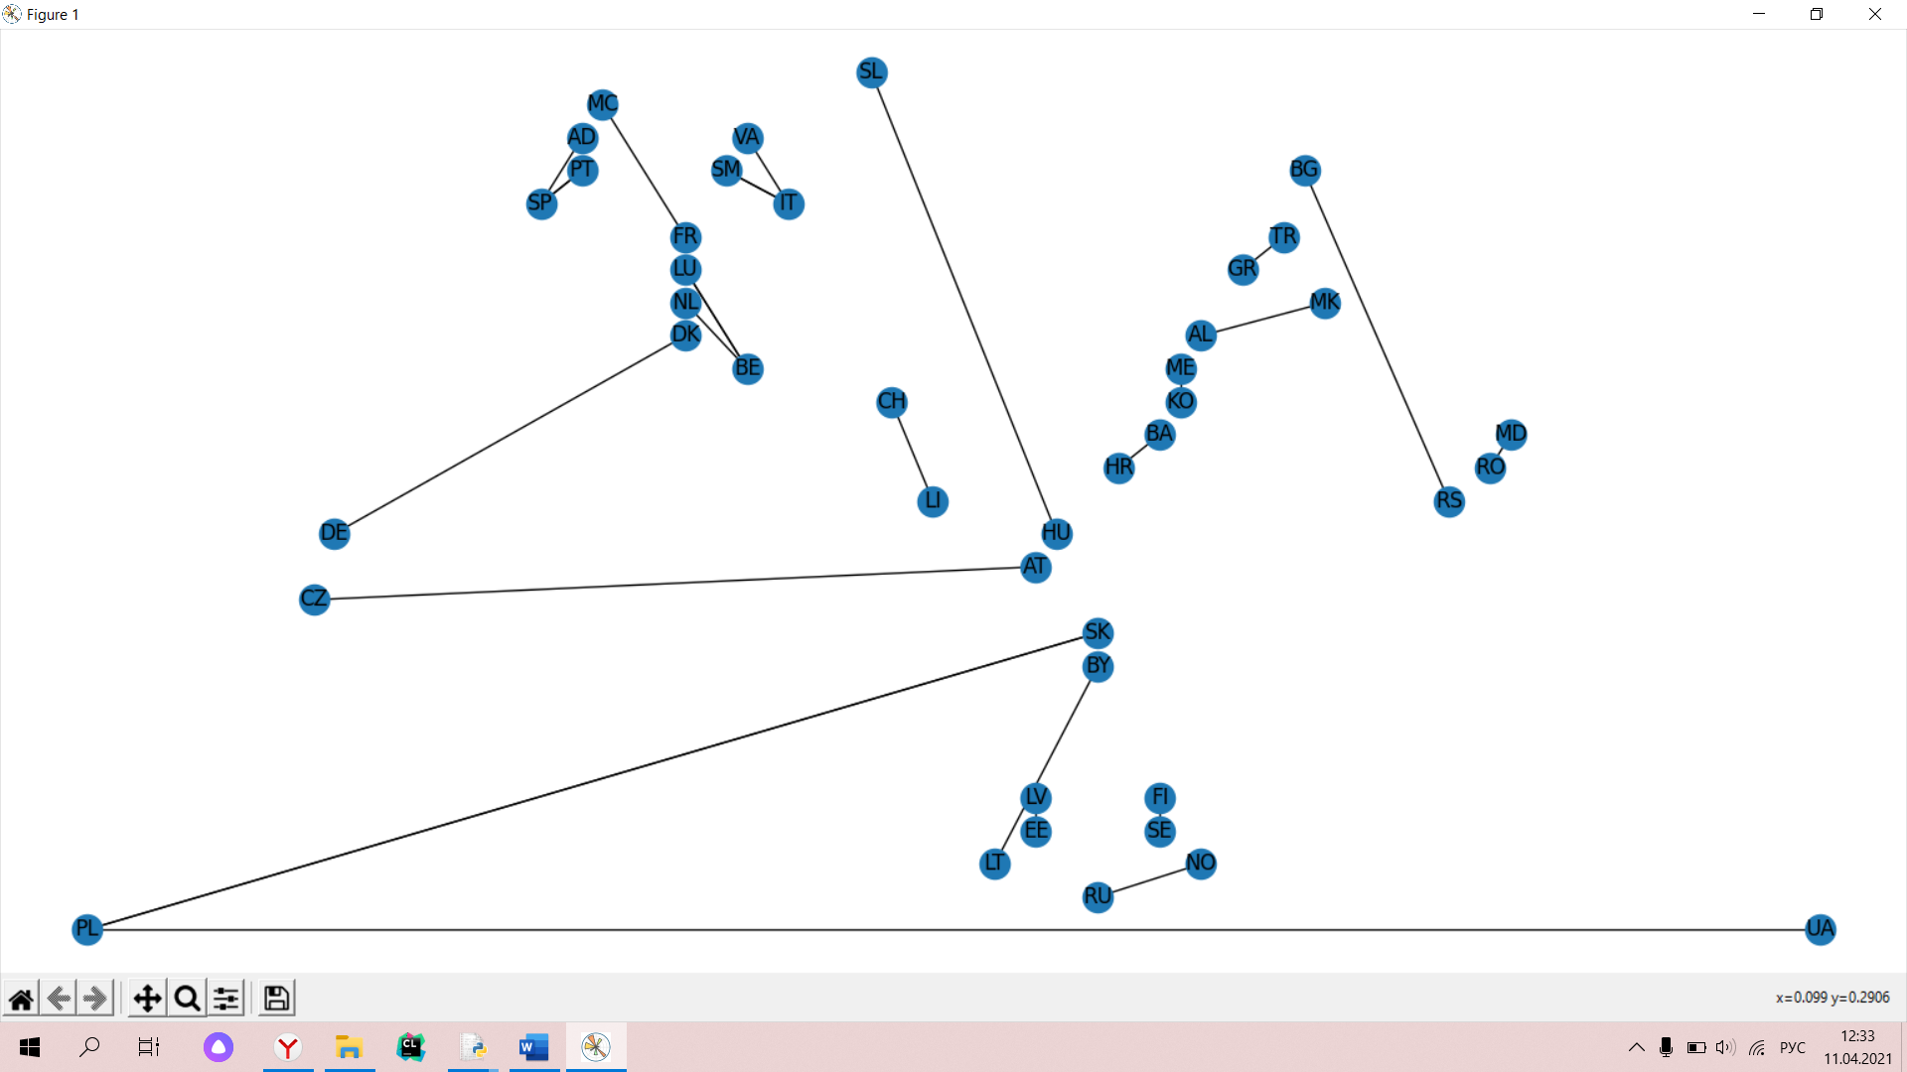

\*{('UA', 'PL'), ('CZ', 'AT'), ('LV', 'EE'), ('BE', 'LU'), ('MC', 'FR'), ('IT', 'VA'), ('SP', 'PT'), ('PL', 'SK'), ('SK', 'PL'), ('BY', 'LT'), ('DE', 'DK'), ('RS', 'BG'), ('SM', 'IT'), ('RU', 'NO'), ('BA', 'HR'), ('SP', 'AD'), ('ME', 'KO'), ('MK', 'AL'), ('CH', 'LI'), ('SL', 'HU'), ('PT', 'SP'), ('MD', 'RO'), ('LU', 'BE'), ('TR', 'GR'), ('IT', 'SM'), ('SE', 'FI'), ('BE', 'NL')}

j) Решение данного задания сводится к удалению висячих вершин, поиску гамильтонова пути, и добавлению висячих вершин в путь и удваивание вершин «родителей»

Висячие вершины (родители) = ['PT' (SP), 'MC' (FR), 'DK' (DE), 'SM' (IT), 'VA' (IT)]

Гамильтонов путь = ['UA', 'SK', 'RU', 'PL', 'SP', 'RO', 'ME', 'MK', 'RS', 'GR', 'AL', 'FR', 'AD', 'HU', 'DE', 'CZ', 'IT', 'LI', 'AT', 'FI', 'LV', 'TR', 'BA', 'CH', 'NL', 'EE', 'LU', 'LT', 'NO', 'MD', 'BG', 'BE', 'SE', 'HR', 'BY', 'SL', 'KO']

Полученный путь = ['UA', 'SK', 'RU', 'PL', 'SP', ‘PT’, ‘SP’ 'RO', 'ME', 'MK', 'RS', 'GR', 'AL', 'FR', ‘MC’, ‘FR’, 'AD', 'HU', 'DE', ‘DK’, ‘DE’, 'CZ', 'IT',’SM’, ‘IT’, ‘VA’, ‘IT’, 'LI', 'AT', 'FI', 'LV', 'TR', 'BA', 'CH', 'NL', 'EE', 'LU', 'LT', 'NO', 'MD', 'BG', 'BE', 'SE', 'HR', 'BY', 'SL', 'KO']

k)

Аналогичное решение, только с Эйлеровым путем

Висячие вершины (родители) = ['PT' (SP), 'MC' (FR), 'DK' (DE), 'SM' (IT), 'VA' (IT)]

Эйлеров путь = [('PL', 'LT'), ('LT', 'LV'), ('LV', 'EE'), ('EE', 'RU'), ('RU', 'NO'), ('NO', 'SE'), ('SE', 'FI'), ('FI', 'SE'), ('SE', 'NO'), ('NO', 'FI'), ('FI', 'NO'), ('NO', 'RU'), ('RU', 'FI'), ('FI', 'RU'), ('RU', 'EE'), ('EE', 'LV'), ('LV', 'LT'), ('LT', 'BY'), ('BY', 'LV'), ('LV', 'BY'), ('BY', 'UA'), ('UA', 'MD'), ('MD', 'RO'), ('RO', 'BG'), ('BG', 'TR'), ('TR', 'GR'), ('GR', 'TR'), ('TR', 'BG'), ('BG', 'MK'), ('MK', 'BG'), ('BG', 'GR'), ('GR', 'MK'), ('MK', 'AL'), ('AL', 'MK'), ('MK', 'GR'), ('GR', 'AL'), ('AL', 'ME'), ('ME', 'KO'), ('KO', 'RS'), ('RS', 'KO'), ('KO', 'ME'), ('ME', 'HR'), ('HR', 'BA'), ('BA', 'HR'), ('HR', 'SL'), ('SL', 'IT'), ('IT', 'CH'), ('CH', 'LI'), ('LI', 'CH'), ('CH', 'DE'), ('DE', 'NL'), ('NL', 'BE'), ('BE', 'LU'), ('LU', 'BE'), ('BE', 'NL'), ('NL', 'DE'), ('DE', 'LU'), ('LU', 'FR'), ('FR', 'LU'), ('LU', 'DE'), ('DE', 'BE'), ('BE', 'FR'), ('FR', 'BE'), ('BE', 'DE'), ('DE', 'CZ'), ('CZ', 'DE'), ('DE', 'CH'), ('CH', 'AT'), ('AT', 'CH'), ('CH', 'FR'), ('FR', 'CH'), ('CH', 'IT'), ('IT', 'SL'), ('SL', 'HR'), ('HR', 'HU'), ('HU', 'SL'), ('SL', 'AT'), ('AT', 'LI'), ('LI', 'AT'), ('AT', 'IT'), ('IT', 'FR'), ('FR', 'IT'), ('IT', 'AT'), ('AT', 'DE'), ('DE', 'FR'), ('FR', 'AD'), ('AD', 'FR'), ('FR', 'SP'), ('SP', 'AD'), ('AD', 'SP'), ('SP', 'FR'), ('FR', 'DE'), ('DE', 'AT'), ('AT', 'CZ'), ('CZ', 'SK'), ('SK', 'CZ'), ('CZ', 'AT'), ('AT', 'SL'), ('SL', 'HU'), ('HU', 'AT'), ('AT', 'HU'), ('HU', 'HR'), ('HR', 'ME'), ('ME', 'BA'), ('BA', 'ME'), ('ME', 'AL'), ('AL', 'GR'), ('GR', 'BG'), ('BG', 'RS'), ('RS', 'HR'), ('HR', 'RS'), ('RS', 'BA'), ('BA', 'RS'), ('RS', 'HU'), ('HU', 'RS'), ('RS', 'MK'), ('MK', 'RS'), ('RS', 'ME'), ('ME', 'RS'), ('RS', 'AL'), ('AL', 'RS'), ('RS', 'BG'), ('BG', 'RO'), ('RO', 'RS'), ('RS', 'RO'), ('RO', 'MD'), ('MD', 'UA'), ('UA', 'HU'), ('HU', 'SK'), ('SK', 'AT'), ('AT', 'SK'), ('SK', 'HU'), ('HU', 'UA'), ('UA', 'RO'), ('RO', 'UA'), ('UA', 'BY'), ('BY', 'LT'), ('LT', 'RU'), ('RU', 'LV'), ('LV', 'RU'), ('RU', 'BY'), ('BY', 'RU'), ('RU', 'UA'), ('UA', 'SK'), ('SK', 'UA'), ('UA', 'RU'), ('RU', 'LT'), ('LT', 'PL'), ('PL', 'BY'), ('BY', 'PL'), ('PL', 'DE'), ('DE', 'PL'), ('PL', 'CZ'), ('CZ', 'PL'), ('PL', 'UA'), ('UA', 'PL'), ('PL', 'RU'), ('RU', 'PL'), ('PL', 'SK'), ('SK', 'PL')]

Полученный путь = [('PL', 'LT'), ('LT', 'LV'), ('LV', 'EE'), ('EE', 'RU'), ('RU', 'NO'), ('NO', 'SE'), ('SE', 'FI'), ('FI', 'SE'), ('SE', 'NO'), ('NO', 'FI'), ('FI', 'NO'), ('NO', 'RU'), ('RU', 'FI'), ('FI', 'RU'), ('RU', 'EE'), ('EE', 'LV'), ('LV', 'LT'), ('LT', 'BY'), ('BY', 'LV'), ('LV', 'BY'), ('BY', 'UA'), ('UA', 'MD'), ('MD', 'RO'), ('RO', 'BG'), ('BG', 'TR'), ('TR', 'GR'), ('GR', 'TR'), ('TR', 'BG'), ('BG', 'MK'), ('MK', 'BG'), ('BG', 'GR'), ('GR', 'MK'), ('MK', 'AL'), ('AL', 'MK'), ('MK', 'GR'), ('GR', 'AL'), ('AL', 'ME'), ('ME', 'KO'), ('KO', 'RS'), ('RS', 'KO'), ('KO', 'ME'), ('ME', 'HR'), ('HR', 'BA'), ('BA', 'HR'), ('HR', 'SL'), ('SL', 'IT'), (‘IT’, ‘SM’), (‘SM’, ‘IT’), (‘IT’, ‘VA’), (‘VA’, ‘IT’), ('IT', 'CH'), ('CH', 'LI'), ('LI', 'CH'), ('CH', 'DE'),(‘DE’, ‘DK’), (‘DK’, ‘DE’) ('DE', 'NL'), ('NL', 'BE'), ('BE', 'LU'), ('LU', 'BE'), ('BE', 'NL'), ('NL', 'DE'), ('DE', 'LU'), ('LU', 'FR'), (‘FR’, ‘MC’), (‘MC’, ‘FR’) ('FR', 'LU'), ('LU', 'DE'), ('DE', 'BE'), ('BE', 'FR'), ('FR', 'BE'), ('BE', 'DE'), ('DE', 'CZ'), ('CZ', 'DE'), ('DE', 'CH'), ('CH', 'AT'), ('AT', 'CH'), ('CH', 'FR'), ('FR', 'CH'), ('CH', 'IT'), ('IT', 'SL'), ('SL', 'HR'), ('HR', 'HU'), ('HU', 'SL'), ('SL', 'AT'), ('AT', 'LI'), ('LI', 'AT'), ('AT', 'IT'), ('IT', 'FR'), ('FR', 'IT'), ('IT', 'AT'), ('AT', 'DE'), ('DE', 'FR'), ('FR', 'AD'), ('AD', 'FR'), ('FR', 'SP'), (‘SP’, ‘PT’), (‘PT’, ‘SP’), ('SP', 'AD'), ('AD', 'SP'), ('SP', 'FR'), ('FR', 'DE'), ('DE', 'AT'), ('AT', 'CZ'), ('CZ', 'SK'), ('SK', 'CZ'), ('CZ', 'AT'), ('AT', 'SL'), ('SL', 'HU'), ('HU', 'AT'), ('AT', 'HU'), ('HU', 'HR'), ('HR', 'ME'), ('ME', 'BA'), ('BA', 'ME'), ('ME', 'AL'), ('AL', 'GR'), ('GR', 'BG'), ('BG', 'RS'), ('RS', 'HR'), ('HR', 'RS'), ('RS', 'BA'), ('BA', 'RS'), ('RS', 'HU'), ('HU', 'RS'), ('RS', 'MK'), ('MK', 'RS'), ('RS', 'ME'), ('ME', 'RS'), ('RS', 'AL'), ('AL', 'RS'), ('RS', 'BG'), ('BG', 'RO'), ('RO', 'RS'), ('RS', 'RO'), ('RO', 'MD'), ('MD', 'UA'), ('UA', 'HU'), ('HU', 'SK'), ('SK', 'AT'), ('AT', 'SK'), ('SK', 'HU'), ('HU', 'UA'), ('UA', 'RO'), ('RO', 'UA'), ('UA', 'BY'), ('BY', 'LT'), ('LT', 'RU'), ('RU', 'LV'), ('LV', 'RU'), ('RU', 'BY'), ('BY', 'RU'), ('RU', 'UA'), ('UA', 'SK'), ('SK', 'UA'), ('UA', 'RU'), ('RU', 'LT'), ('LT', 'PL'), ('PL', 'BY'), ('BY', 'PL'), ('PL', 'DE'), ('DE', 'PL'), ('PL', 'CZ'), ('CZ', 'PL'), ('PL', 'UA'), ('UA', 'PL'), ('PL', 'RU'), ('RU', 'PL'), ('PL', 'SK'), ('SK', 'PL')]

l)

m)

Компоненты реберной двусвязности = 11\* ????????????????

\*[{'PL', 'SL', 'UA', 'GR', 'BA', 'ME', 'NL', 'HU', 'MD', 'BE', 'SP', 'BG', 'AT', 'HR', 'TR', 'SE', 'SK', 'CZ', 'FI', 'MK', 'NO', 'FR', 'LT', 'RS', 'RU', 'LV', 'EE', 'KO', 'BY', 'LI', 'RO', 'IT', 'AL', 'CH', 'LU', 'DE', 'AD'}, {'PT'}, {'DK'}, {'MC'}, {'IE'}, {'UK'}, {'SM'}, {'VA'}, {'CY'}, {'IS'}, {'MT'}]

n)

o)

Минимальное остовное дерево = 13939\*

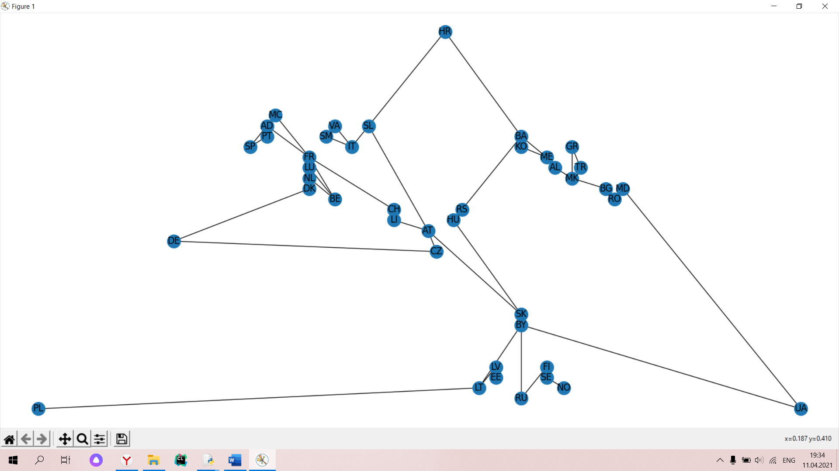

\*[('PL', 'LT'), ('SK', 'AT'), ('SK', 'HU'), ('RU', 'BY'), ('RU', 'FI'), ('UA', 'MD'), ('UA', 'BY'), ('PT', 'SP'), ('SP', 'AD'), ('RO', 'BG'), ('RO', 'MD'), ('RS', 'BA'), ('AL', 'ME'), ('AL', 'MK'), ('ME', 'KO'), ('ME', 'BA'), ('GR', 'MK'), ('GR', 'TR'), ('MK', 'BG'), ('AD', 'FR'), ('FR', 'BE'), ('FR', 'CH'), ('FR', 'MC'), ('AT', 'CZ'), ('AT', 'SL'), ('AT', 'LI'), ('CZ', 'DE'), ('DE', 'DK'), ('IT', 'VA'), ('IT', 'SM'), ('IT', 'SL'), ('LI', 'CH'), ('SL', 'HR'), ('BY', 'LT'), ('LV', 'LT'), ('LV', 'EE'), ('BE', 'NL'), ('BE', 'LU'), ('BA', 'HR'), ('FI', 'SE'), ('NO', 'SE')]

p)

q) Словарь для кода Прюфера:

{'PL': 0, 'SK': 1, 'RU': 2, 'UA': 3, 'PT': 4, 'SP': 5, 'RO': 6, 'RS': 7, 'AL': 8, 'ME': 9, 'GR': 10, 'MK': 11, 'AD': 12, 'FR': 13, 'AT': 14, 'HU': 15, 'CZ': 16, 'DE': 17, 'IT': 18, 'LI': 19, 'SL': 20, 'CH': 21, 'BY': 22, 'LV': 23, 'LT': 24, 'BE': 25, 'LU': 26, 'NL': 27, 'BA': 28, 'HR': 29, 'BG': 30, 'TR': 31, 'DK': 32, 'EE': 33, 'FI': 34, 'NO': 35, 'SE': 36, 'MC': 37, 'MD': 38, 'SM': 39, 'VA': 40, 'KO': 41}

Код Прюфера:

[24, 5, 12, 28, 13, 1, 14, 25, 25, 13, 10, 11, 17, 16, 14, 23, 24, 22, 36, 34, 2, 22, 3, 38, 13, 21, 19, 14, 20, 6, 30, 11, 8, 9, 18, 18, 20, 29, 28, 9]

Код Прюфера, переделанный в страны

['LT', 'SP', 'AD', 'BA', 'FR', 'SK', 'AT', 'BE', 'BE', 'FR', 'GR', 'MK', 'DE', 'CZ', 'AT', 'LV', 'LT', 'BY', 'SE', 'FI', 'RU', 'BY', 'UA', 'MD', 'FR', 'CH', 'LI', 'AT', 'SL', 'RO', 'BG', 'MK', 'AL', 'ME', 'IT', 'IT', 'SL', 'HR', 'BA', 'ME']